[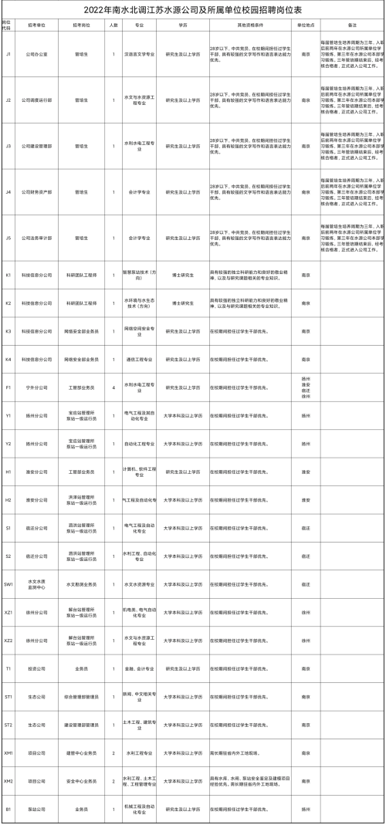](http://jsgzw.jiangsu.gov.cn/picture/-1/2208300854119596885.png)